Контейнер построителя шаблонов
01-03-2011

Содержание.

1. Макет и общие разъяснения.

2. Основные компоненты.

3. Функциональность.

4. Модель данных.

5. Соглашения об именах и каталогах.

6. Используемые готовые и полу-готовые решения и библиотеки.

7. Стилизация.

8. Требуемый результат.

9. Сроки.

10. Рабочие коммуникации.

1. Макет и общие разъяснения.

Построитель шаблонов служит для визуализации процесса создания шаблона объекта на основе выбора паттернов из имеющегося списка и их последовательного добавления в создаваемый шаблон.

Контейнер построителя шаблонов разбит на две части:

- рабочая область
- галерея паттернов

Из галереи паттернов в рабочую область добавляются паттерны полей объекта. Последние являются самостоятельными сложными формами, в которых производится настройка свойств данного поля.

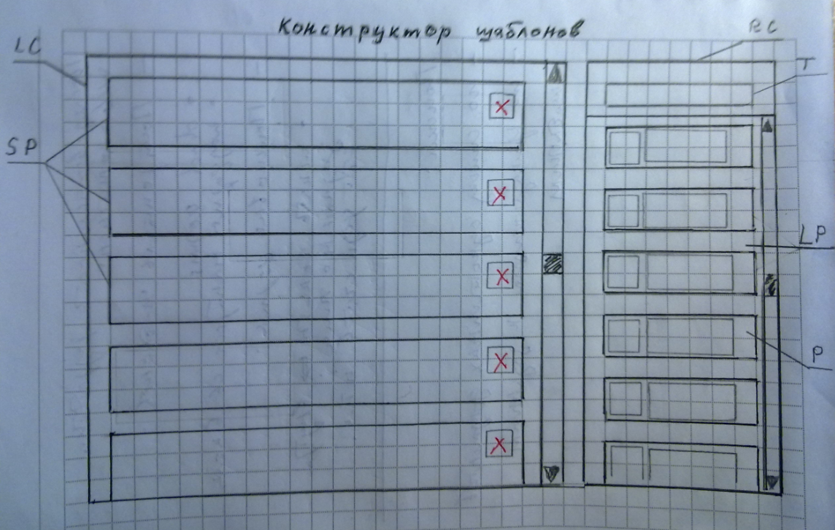

2. Основные компоненты.

LC. Левый контейнер. Рабочая область. В этом контейнере размещаются свеху-вниз выбранные паттерны (SP). Рабочая область:

- по ширине занимает 75% доступной области
- ограничивается бордером 1пкс
- по вертикали не превышает доступную область видимости на экране для исключения скроллирования браузера. Используется скроллирование в самом LC.

SP. Выбранные паттерны. Представляют собой блок div:

- размер 95% доступной области
- располагается в LC горизонтально по центру
- высота 25% от доступной области видимости экрана

В правом верхнем углу разместить иконку с крестиком (удаление).

RC. Правый контейнер. Разбит на 2 горизонтальные части:

- заголовок T:
- гориз.размер 100%
- вертикальный размер 10% от доступной области экрана
- отступы 2пкс
- Список паттернов LP:
- гориз.размер 100%
- отступы 0пкс

Параметры RC:

- по ширине занимает 23% доступной области
- ограничивается бордером 1пкс
- по вертикали не превышает доступную область видимости на экране для исключения скроллирования браузера. Используется скроллирование в самом RC.

P. Паттерн. Простой блок:

- гориз.размер 100% от доступной области
- отступы 1пкс
- высота 15% от доступной области экрана

Внутри содержит два блока:

- для мини-изображения (левый блок)
- для комментария (правый блок)

Блок для изображения:

- по горизонтали 25%
- по вертикали 100%
- отступ 2пкс

Блок для комментария:

- по горизонтали — остаток
- по вертикали 100%
- отступ 2пкс

Межблочное расстояние по вертикали между P 4пкс.

3. Функциональность.

Добавление паттерна. По клику на мини-иконку в выбранном P происходит добавления нового SP вниз списка в LC. При этом после добавления нового SP:

- автоматически отскроллировать список вниз, чтобы новый SP был виден
- вставить в него «крутилку» для отработки обращения к серверу. Время «крутилки» не меньше 1 сек в любом случае. После получения ответа с сервера «крутилка» заменяется на данные, полученные с сервера. В разработке — просто подставить некоторый заранее готовый html pattern.

Удаление паттерна. При нажатии на иконку в конкретном блоке SP происходит удаление блока из LC.

Перемещение паттерна внутри LC. Используется метод sortable jquery. Любой выбранный SP перетаскивается мышкой вверх или вниз внутри LC с последующим перестроением списка SP.

4. Модель данных.

Модель данных должна учитывать:

- уникальность каждого паттерна из списка в RC (галерея)
- уникальность каждого паттерна, выбранного в SP (созданные instances)

Каждый P из RC имеет свой уникальный ID (число).

Каждый блок SP из LC имеет свой уникальный ID, построенный по схеме:

[ID, взятый от P]_[ID, присвоенный для уникальности составного ключа].

Например:

12_34

где 12 — id, взятый из галереи и 34 — id, присвоенный автоматически для обеспечения уникальности составного ключа.

В разработке: вести глобальный счетчик, который увеличивается на 1 при каждом добавлении нового блока в LC. Значение этого счетчика добавлять в правую часть составного ключа.

aSP. Массив значений id блоков SP. В массив добавляются значения id для каждого создаваемого блока SP. Из массива удаляется значение id удаляемого блока SP. Очередность значений id в массиве не важна и может не изменяться при перемещении SP внутри LC (см. Функциональность).

5. Соглашения об именах и каталогах.

Прикладные html-файлы (не относящиеся к включаемым библиотекам, плагинам и т.д.) размещаются в корневом каталоге разработки.
Прикладные js-файлы размещаются в каталоге “js”.
Прикладные css-файлы размещаются в каталоге “css”.
Все файлы, относящиеся к jQuery, размещаются в каталоге “jq” и его необходимых подкаталогах.
Прикладные файлы именуются по принципу:
filename.html
filenameDR.js - прикладной скрипт, включаемый в страницу и, как правило, отрабатывающий jquery-событие “documentready”.

6. Используемые готовые и полу-готовые решения и библиотеки.

В разработке использовать методы и функции библиотеки jquery 1.3.2. Только там, где это по каким-либо причинам невозможно, использовать native java script.

Подключение функциональности загружаемой страницы происходит через включаемый в загружаемую страницу ее собственный именной скрипт и прописанный в нем метод $document).ready. (см.Соглашения об именах).

В кодах, для единообразия стиля программирования, использовать примеры из demo bundle, поставляемый от jquery (www.jquery.com).

При работе с готовыми компонентами (tabs, menu, accordion, table etc) использовать встроенные в них методы, настройки, обработчики событий и т.д. Не изобретать вилосипед!

Для симуляции обращения к серверу использовать свою любую фэйковую страницу на сервере. Вызов производить только через $.get or $.post or $.getJSON or $getScript.

Для синхронизации загрузок использовать функции обратного вызова jquery. Не переполнять ajax pool браузера!

7. Стилизация.

В данном задании не рассматривается. Использовать любую струтурированную под данную разработку css.

8. Требуемый результат.

Результатом работы является набор html-страниц, js- и css-файлов, размещенных на сервере разработки в заданном каталоге. Страницы должны отвечать описанным выше требованиям.
ftp://ftp.basev.nichost.ru
Имя пользователя (логин): basev_developer4
пароль z2rna9y5

9. Сроки.

На разработку отводится 1 рабочий день с поставкой не позже, чем на 2-ой клендарный день с начала работы.

10. Рабочие коммуникации.

Основное взаимодействие происходит по электронной почте на адрес руководителя разработки Уланова Александра: oulanov@right-bracket.com или запасной адрес a.v.oulanov@gmail.com . Для срочной связи использовать телефон (голосовая связь, смс, ммс):
+ 07 916 827 2607
Контакты с руководителем организации Березой Константином по адресу электронной почты bereza@right-bracket.com
Телефонные контакты - по предварительной договоренности по электронной почте.

